**Modulo 1**

**Ejercicio 3** (individual) 28-04-2021

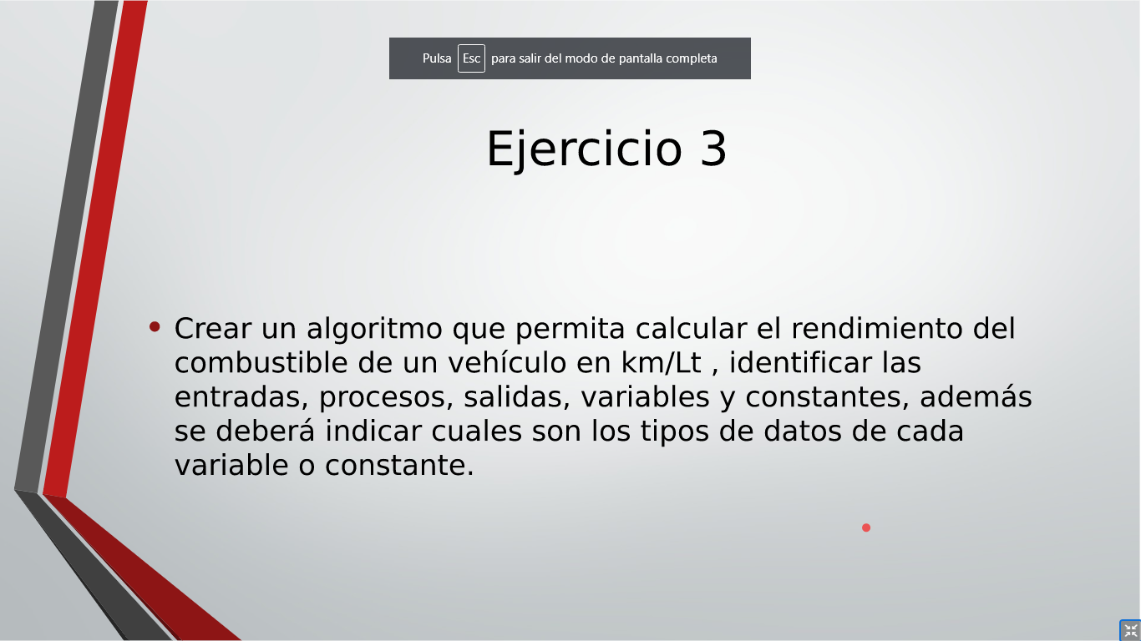

**a.- ALGORITMO**

**Entrada:**

Cantidad de litros

Cantidad de km recorridos

Km recorridos = Km 1 – Km 2

**Proceso:**

Km recorridos / litros consumidos

**Salida:**

Rendimiento en Km / Lt. Recorridos

**b.- VARIABLES y CONSTANTES**

**1.- Variables**

* Litros
* Kilómetros

**2.- Constantes**

* No identifique ninguna constante

**c.- TIPOS DE DATOS DE CADA VARIABLE**

**1.- Distancia:** cantidad de Kilómetros avanzados (Dato int -float)  
**2.- Combustible:** cantidad de Litros usados (Dato int -float)  
**3.- Rendimiento:** Distancia/Combustible (Dato int-Float)

**Ejercicio 4** (en grupo) **28-04-2021**

**1.- Variables**  
String email  
String contraseña  
List Productos  
Int Precios  
Int Cantidad disponible

**2.- Constante** IVA  
int Despacho  
int Subtotal  
int Total  
  
**3.- Entrada:** Productos, precio, email, contraseña, precios, cantidad_disponible, IVA, despacho

**4.- Proceso:**  
- Ingresar con un usuario registrado  
- Seleccionar los productos de interés  
- Calcular el subtotal de la compra Subtotal = SUMA(Producto * Cantidad)  
- Aceptar el subtotal de la compra  
- Calcular el total de la compra Total = ( Subtotal * IVA ) + Despacho

**5.- Salida:** Total